Федеральное агентство связи

Ордена Трудового Красного Знамени федеральное государственное бюджетное образовательное учреждение высшего образования

«Московский технический университет связи и информатики»

Кафедра математической кибернетики и информационных технологий

Лабораторная работа №6

по дисциплине

«Кроссплатформенные технологии программирования»

Выполнила студентка группы

БСТ1702

Клыгина О.Г.

Вариант №4

Москва

2019

**Создание страницы определенной записи.**

С помощью команды django-admin.py startproject blog создаём в папке lab4 проект под названием blog. Выполняем базовую настройку проекта и копируем папку articles в папку blog.

Указываем адреса в urls.py;

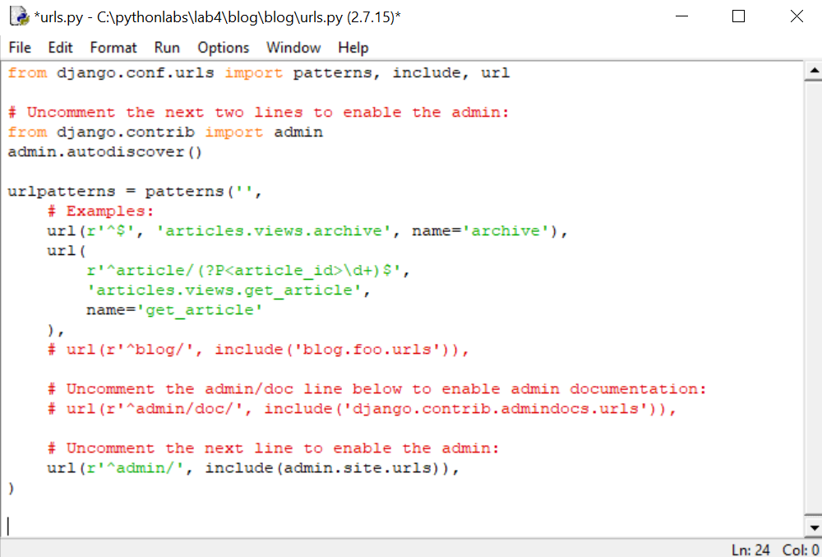

Прописываем функцию get_article в articles/views.py:

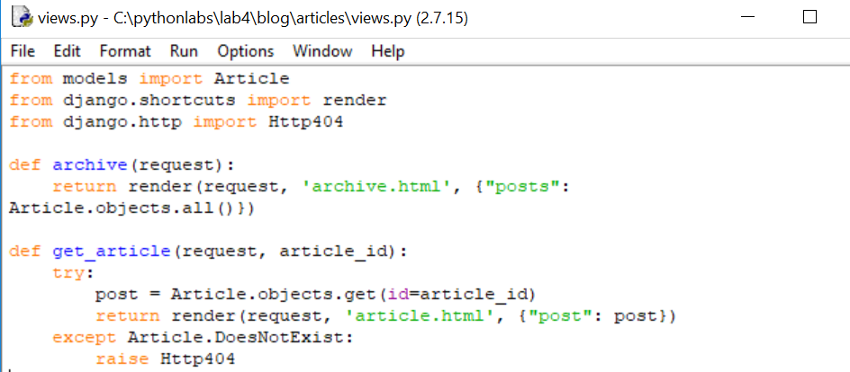

**Задание:**

* Теперь, когда есть страница определенной записи, можно на странице

списка постов каждый заголовок сделать ссылкой. Сделайте так, чтобы

при клике по названию происходил переход на страницу указанной

записи. Для этого достаточно воспользоваться тегом <a>, которому в

атрибуте href указать адрес перехода.

**Выполнение:**

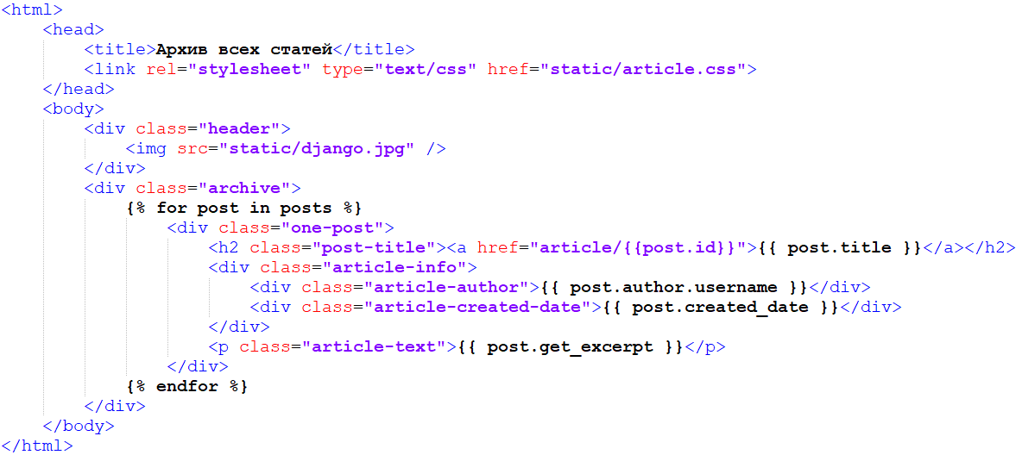

**Верстка обеих страниц в соответствии с макетом.**

**Задание:**

* Создайте стили, которые соответствуют макету, для страницы

определенной записи. Не забудьте добавить и стилизовать ссылку “Все

записи”.

**Выполнение:**

